电子信息工程专业毕业论文（设计）撰写指导
一、论文选题
（一）题目可以根据自己的学习和工作经历以及感兴趣的方向自拟，软件或者硬件不限，但所选题目切忌过大，要具体，且必须和专业相关（如基于**单片机的温度控制；**网站设计和实现；基于VB的***实现等相关题目均可）。
（二）为保证所拟题目符合专业要求，在自己确定题目（或论文提纲）之后务必要跟导师沟通所选题目的合理性，征得导师同意后，方可进行论文的设计和写作。
（三）正文中的题目一定要和封面题目一致。
二、不同类型论文（设计）内容要求
本专业毕业设计大致可以分为两种类型，硬件型和软件型。硬件型如红外报警装置设计、交通信号设计等，要求有硬件设计框图，设计方案，器件选型，电路图，软件流程，调试结果。软件设计如**网站设计、基于VB的**程序设计等，必须有程序开发的算法流程，具体实现过程，仿真结果等。
三、毕业论文（设计）结构要求
（一）封面式样（见附件二）
（二）摘要
与题目在同一页，主要是表述文章的主要观点，一般为200字左右，一个自然段。
摘要一定要简洁、确切地说明自己所做的主要工作，突出设计的过程、方法和最后的结果。
（三）关键词
关键词是反映论文主题概念的词或词组，一般应选3—5个。
（四）目录
目录要求单独打印一页，按二级标题列出，标出页码。
（五）正文
包含引言；正文（论文的中心部分）；结论。引言字数要少，内容要简明。正文要详细，突出自己所做的工作，但相关理论（基础）简要说明即可，正文占文章的主要篇幅。结论只需说明最后是否达到设计要求或设计过程中还需改进的地方即可。
1 图
正文中每个图都必须有图名、图号，图名写在图的下方，居中，并且要在正文中占位，图号可以按照章节排序，如图1-1,图1-2,图1-3表示第一章中第一个图，第二个图等。也可以按照文章排序，即整篇文章按图1，图2，图3等排序。图下图所示：
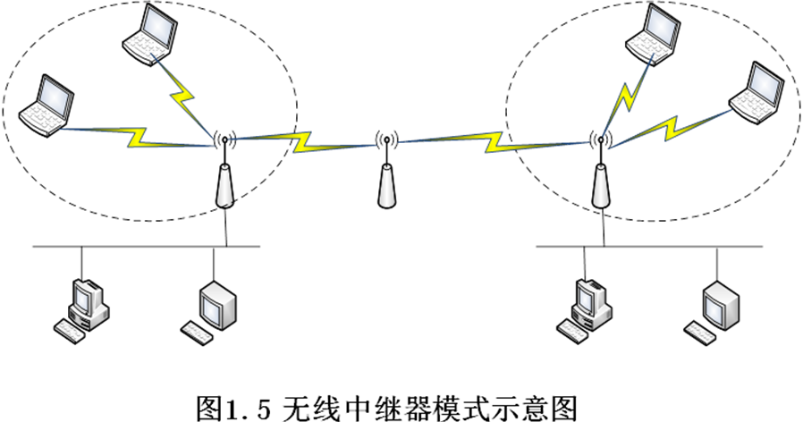
示意图、框图、流程图等要显示清楚，在文中打印后没有阴影，图标等都和正文内容标注一致。
2 表
正文中每个表都必须有表号、表名，写在表的上方，居中。表号可以按照章节排序，如表1-1，表1-2等。如下图所示：
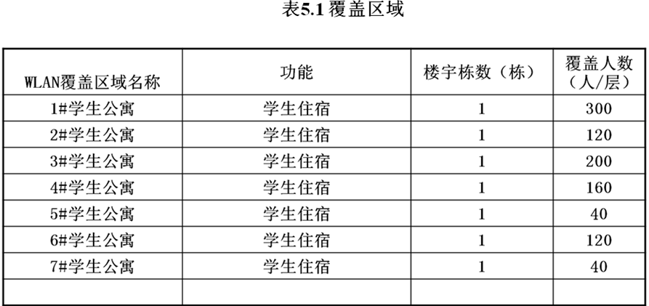
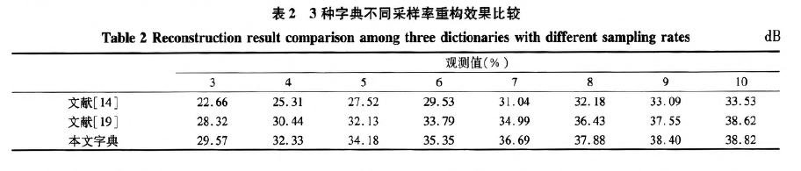
3 公式
文中出现的公式一定要用公式编辑器编辑，不能是图片格式。可以按照以下方法：在‘插入’菜单中选择‘对象’，如下图所示，然后在随后弹出的‘对象’对话框中选择MathType…..
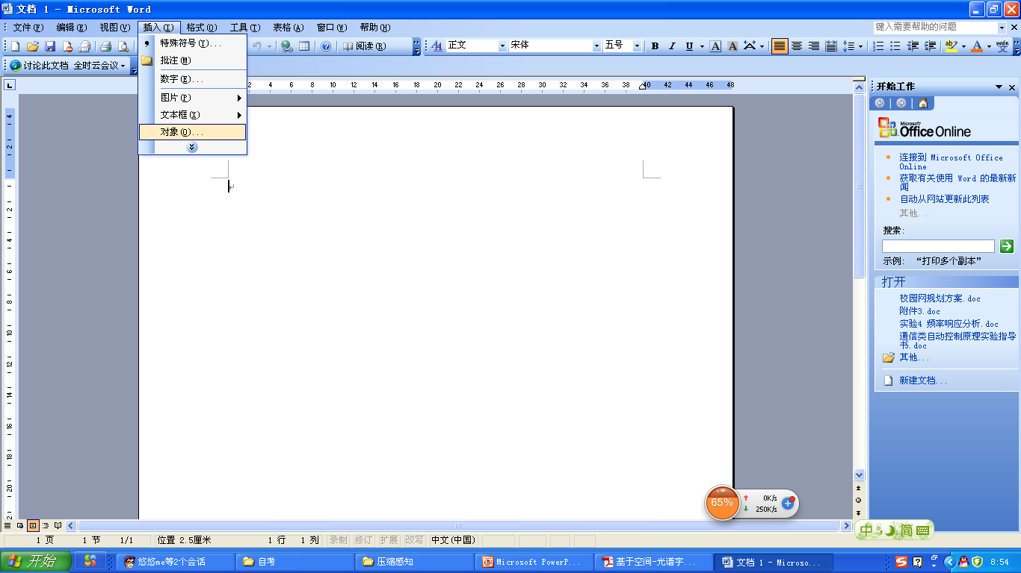
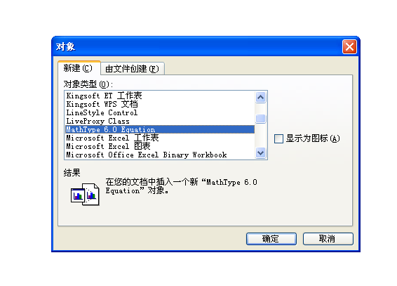
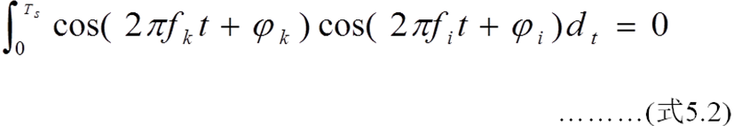 (正确格式)
（直接从PDF文档中以图片格式拷贝过来的，不符合要求）
（六）参考文献
是指引用他人观点或他人原文：
期刊：序号、作者、文章题目、刊名、卷期
图书：序号、作者、书名、出版地、出版社、出版年
网络摘录：网址URL。
四、论文字数及装订要求
论文字数为7000字左右， A4纸打印，页面左侧装订。

务必要按照新版论文格式要求写作
切忌抄袭和网上下载，如违反规定，影响毕业和授予学位，责任自负！

